ВОПРОСЫ ВИКТОРИНЫ ПО ТВОРЧЕСТВУ А.С.ПУШКИНА
3 уровень - 9-11 классы и родители
Сентябрь-октябрь 2009
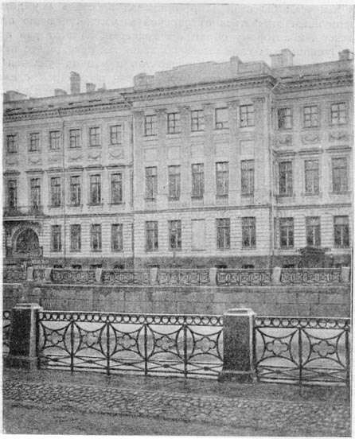
Дом Волконского на Мойке. Последняя квартира Пушкина. Фотография
Дорогие друзья! Уважаемые родители!!

Мы очень рады, что вы решили принять участие в викторине, посвященной творчеству самого известного и самого любимого русского поэта – Александра Сергеевича Пушкина. Мы надеемся, что, отвечая на предложенные вопросы, вы узнаете много нового и интересного и еще больше полюбите русскую литературу.
Не забудьте подписать свою работу и пронумеровать ответы, чтобы мы смогли проверить правильность ответов. Номер ответа должен соответствовать номеру вопроса, на который вы отвечаете.
Ответы необходимо сдать до 12 октября 2009 учителям литературы/русского языка или отправить их на электронный адрес школы: russky.dom.italia@gmail.com.
Успехов и интересной творческой работы!

Оргкомитет фестиваля «Пушкинская осень»
3 уровень
Ученики 9-11 классов и взрослые
- Назовите отчество Татьяны Лариной.
- Как звали мать Татьяны и Ольги Лариной?
- Как называется деревня Ленского?
- Как фамилия секунданта Ларина?
- В каком возрасте вышла замуж Татьяна Ларина?
- Какой зверь приснился Татьяне незадолго до дуэли?
- В какой день недели были именины у Татьяны Лариной?
- Какой танец обещала Ольга Евгению Онегину?
- Назовите имя оружейного мастера, чьи дуэльные пистолеты считались лучшими в ту пору.
- Сколько писем написал Онегин Татьяне Лариной?
- О каком русском поэте Пушкин написал «Его стихов пленительная сладость пройдет веков завистливую даль»?
- А. С. Пушкин использовал псевдонимы в течение всей своей творческой жизни, особенно в лицейские годы. Назовите некоторые из них.
- О каком из своих портретов Пушкин сказал: «себя, как в зеркале я вижу, но это зеркало мне льстит»?
14. Рассмотрите портреты поэта. Кто их авторы?
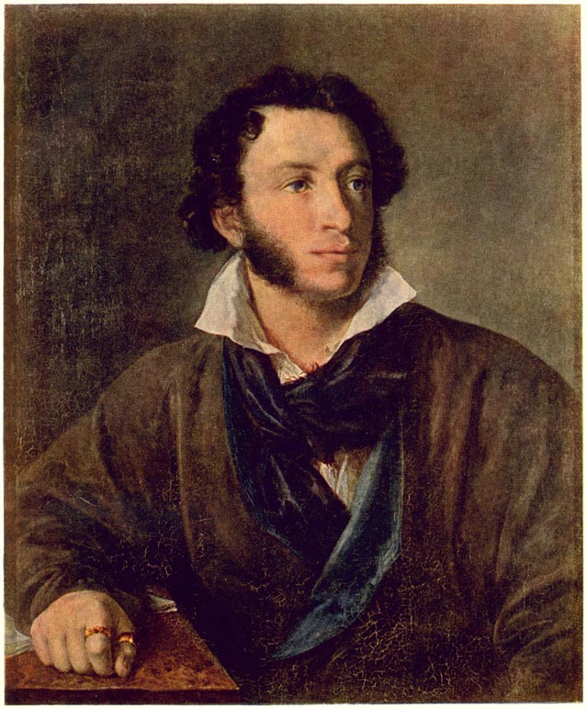 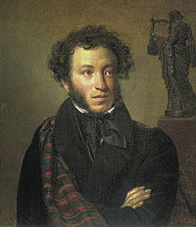 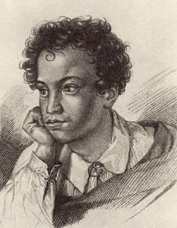
Какой портрет вам нравится больше? Почему?
- Кто и кому посвятил стихотворение «Я помню чудное мгновенье» и романс, написанный на эти стихи?
- Назовите шесть произведений Пушкина, в которых главную героиню зовут Мария.
- Какой известный русский поэт и в связи с чем подарил Пушкину свой портрет с надписью «Победителю – ученику от побежденного учителя».
- Какое произведение было написано раньше: «горе от ума» Грибоедова или «Евгений Онегин» Пушкина? Какими словами из текста это можно подтвердить?
- Какие произведения Пушкина экранизированы
- Какое одноименное стихотворение есть у Пушкина, Лермонтова и Некрасова?
- Из какого древнейшего русского рода вышел А. С. Пушкин?
- Назовите лучших лицейских друзей поэта.
- В 1880 году был возведен первый памятник А. С. Пушкину. Кто скульптор и на чьи средства был возведен бронзовый памятник поэта?
- Пушкин, как известно, много путешествовал: Украина, Кавказ, Крым, Молдавия, Поволжье, Оренбургский край. На почтовых станциях часто подолгу ему приходилось ожидать лошадей. Согласно чинам и званиям там соблюдался порядок в получении лошадей – очередность и количество: чиновники 1 класса получали 20 лошадей. Пушкин имел право только на 3 лошади. Каков чин Пушкина?
- Сегодня потомки Пушкина живут на разных континентах и в разных странах. Их можно найти в Китае и Австралии, Африке и Америке... Есть в году один день, когда по традиции у знаменитого памятника Пушкину в Москве после полудня собираются ныне живущие родственники поэта. Назовите этот день.
- Кто так жил...

1. «Служив отлично, благородно,
Долгами жил ...
Давал три бала ежегодно
И промотался ... ,)

2. "... деревенский старожил
Лет сорок с Ключницей бранился,
В окно смотрел и мух давил".

3. " ... в халате ел и пил;
Покойно жизнь его катилась ..."

4. «Она езжала по работам,
Солила на зиму грибы,
Вела расходы, брила лбы,
Ходила в баню по субботам,
Служанок била осердясь -
Все это мужа не спросясь».

5. "Под сень черемух и акаций
От бурь укрывшись наконец, Живет, как истинный мудрец, Капусту садит, как Гораций, Разводит уток и гусей
И учит азбуке детей".

6. «В нетопленной конуре
Живет, пьет воду, ест сухие корки,
Всю ночь не спит. все бегает да лает,-
А Золото спокойно в сундуках
Лежит себе».

7. «Прогулки, чтенье, сон глубокий, Лесная тень, журчанье струй,
Порой белянки черноокой
Младой и свежий поцелуй,
Узде послушный конь ретивый,
Обед довольно прихотливый, Бутылка светлого вина,
Уединенье, тишина ... »

8. "Весь день ходил пешком,
А спал на пристани; питался
В окошко поданным куском ...
И так он свой несчастный век Влачил, ни зверь, ни человек ..."

9. "Там люди, в кучах за оградой,
Не дышат утренней прохладой.
Ни вешним запахом лугов;
Любви стыдятся, мысли гонят, Торгуют волею своей,
Г лавы пред идолами клонят
И просят денег да цепей".

10. «Своей хозяйственною частью
Не занималася, затем,
Что не в отеческом законе
Она воспитана была,
А в благородном пансионе
У эмигрантки Фальбала».

26. Кто из героев романа “Евгений Онегин” подходит под следующее описание
Острижен по последней моде… | Дика, печальна, молчалива…
Всегда скромна… | . В книгах не видал вреда, он не читал их никогда и почитал пустой игрушкой.
Корсет носила очень узкий… | Красавец в полном цвете лет…
Лет сорок с ключницей бранился… | Капусту садит как Гораций, разводит уток и гусей и учит азбуке детей

